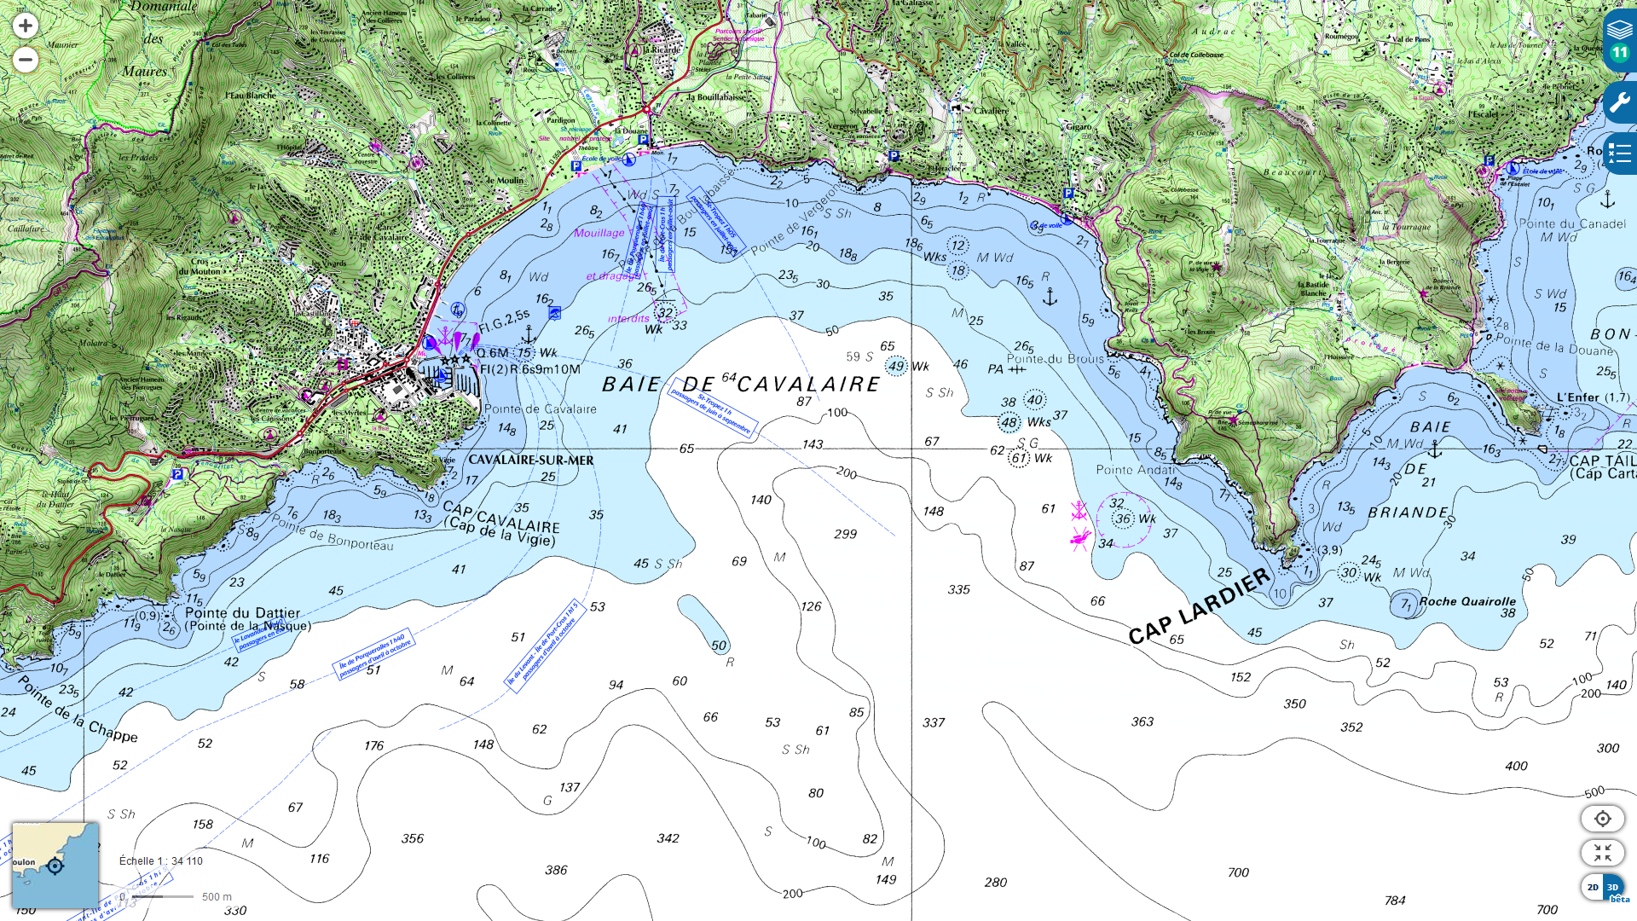

**YCC**

Zone de course du parcours

Construis type banane